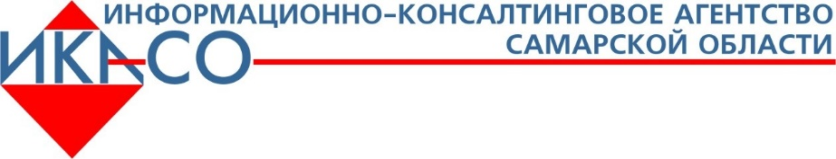

Уважаемые предприниматели!

Приглашаем вас принять участие в серии БЕСПЛАТНЫХ практических онлайн мастер-классов на тему "ЭФФЕКТИВНЫЕ ТЕХНОЛОГИИ СБЫТА ПРОДУКЦИИ БЕЗ ЗАТРАТ" для предпринимателей и руководителей производственно-торговых компаний.
ПЛАН МЕРОПРИЯТИЙ
16 мая 2017 года, 13:00 (время московское)
ОНЛАЙН МАСТЕР-КЛАСС «Эффективные технологии сбыта продукции»
- Чем отличается организация сбыта продукции от продаж
- Что является основой бизнеса
- Последовательность действий для заключения рентабельных договоров

17 мая 2017 года, 13.00 (время московское)
ОНЛАЙН МАСТЕР-КЛАСС «Факторы, влияющие на развитие Компании»
- Как узнать, насколько востребован Ваш продукт
- Как научиться видеть рынок
- Задача №1 для Компании: Сохранить и приумножить
- Задача №2 для Компании: Динамика роста Вашей Компании

18 мая 2017 года, 13.00 (время московское)
ОНЛАЙН МАСТЕР-КЛАСС «Инструкции по построению региональных продаж»
- Сбор информации на 3600 для продуктивной работы в новом регионе
- Формирование стратегии развития в новом регионе
- Как избежать ошибки при построении региональных продаж

Количество мест в вебинарной комнате ограничено!

Зарегистрироваться на вебинар можно по ссылке http://metod-prodazh.ru/

